Муниципальное казенное дошкольное образовательное учреждение Искитимского района Новосибирской области детский сад «Теремок» п. Керамкомбинат

**Консультация для родителей**

**«Роль русских народных сказок в развитии связной речи детей»**

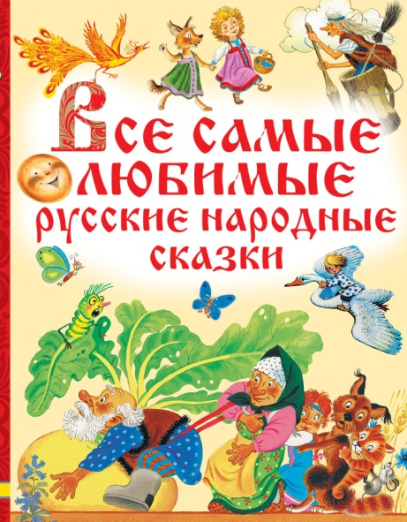 

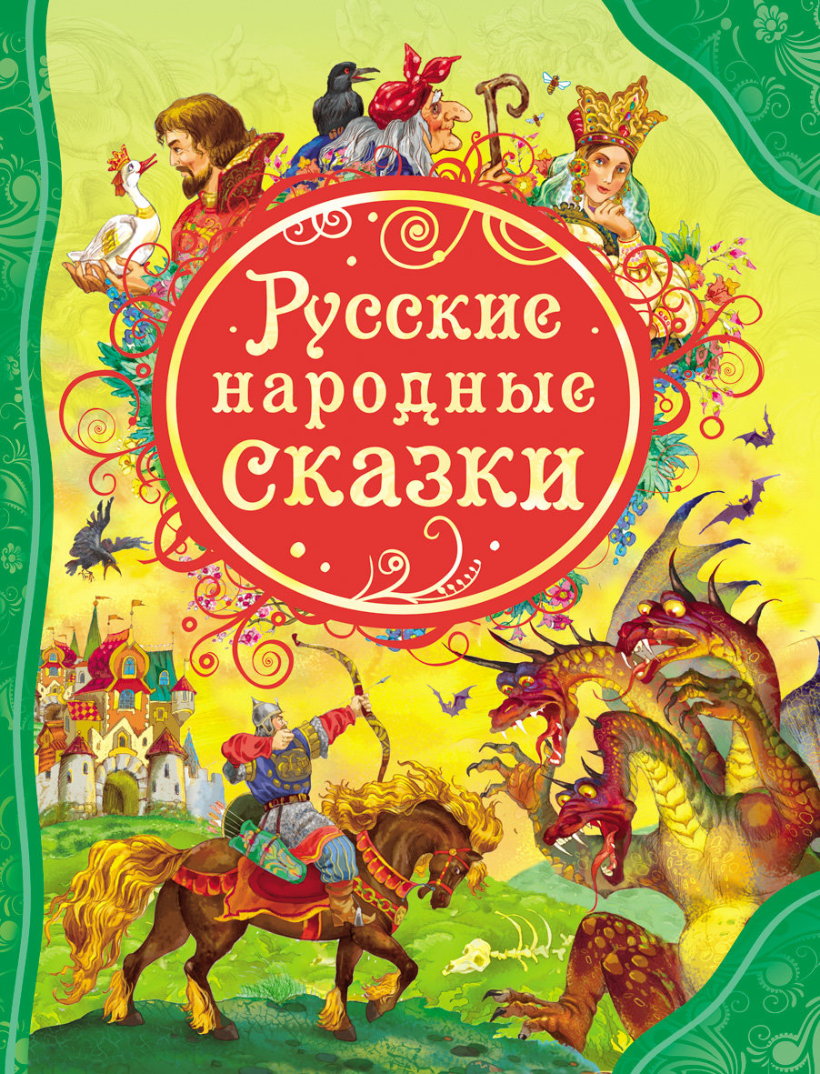

Воспитатель: Кригер Н.В.

**2021 год**

*«Сказки могут помочь воспитать ум, дать*

*ключи для того, чтобы войти в*

*действительность новыми путями, может*

*помочь ребёнку узнать мир*

*и одарить его воображение»*

*Д. Родар*

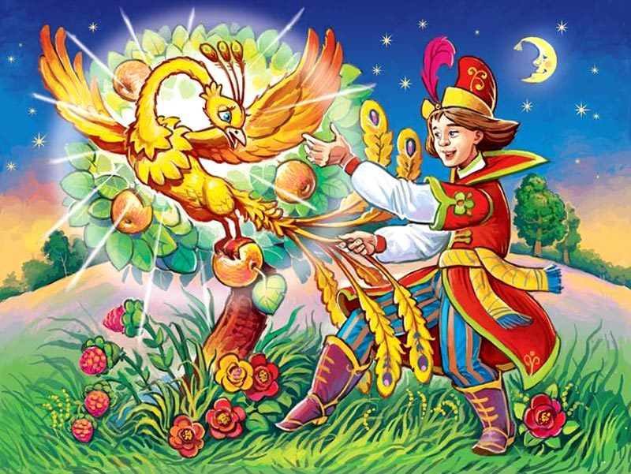«Сказка ложь, да в ней намёк, добрым молодцам урок» - эти слова мы знаем с детства. Ведь сказка не только развлекает, но и ненавязчиво воспитывает, знакомит ребёнка с окружающим миром, добром и злом. Она - универсальный учитель. Благодаря сказке ребёнок познаёт мир не только умом, но и сердцем. И не только познаёт, но и откликается на события и явления окружающего мира, выражает своё отношение к добру и злу. В сказке черпаются первые представления о справедливости и несправедливости. Сказка активизирует воображение ребёнка, заставляет его сопереживать и внутренне содействовать персонажам. В результате этого сопереживания у ребёнка появляются не только новые знания, но и самое главное - новое эмоциональное отношение к окружающему: к людям, предметам, явлениям. Из сказок дети черпают множество познаний: первые представления о времени и пространстве, о связи человека с природой, предметным миром. Сказки позволяют детям впервые испытать храбрость и стойкость, увидеть добро и зло, быть чутким к чужим бедам и радостям. Ведь сказка для ребёнка - это не просто вымысел, фантазия, это особая реальность мира чувств. Слушая сказки, дети глубоко сочувствуют персонажам, у них появляется внутренний импульс к содействию, к помощи, к защите.

Сказки несут в себе многовековую народную мудрость. Именно поэтому сказки – это неотъемлемая составляющая детского воспитания. Читая сказки, родители формируют у ребенка основы общения и поведения. У них развивается воображение, и повышаются творческие возможности. Известно, что дети, которым постоянно читались сказки, намного быстрее учатся говорить и правильно формулировать свои мысли.   
 Сказки служат могучим, действительным средством умственного, нравственного и эстетического воспитания детей, они оказывают огромное влияние на развитие и обогащение речи ребенка.

Сказочные истории помогают развитию правильной устной речи, прочтение позволяет увеличить словарный запас, правильно выстроить диалог. В сказках очень ярко проявляется вся мощь словесного творчества русского народа, яркость, великолепные образы, необходимость проговаривать одни и те же речевые формы всё это ставит сказки на первое место по развитию устной речи.   
 Через сказку ребенок узнает много новых слов, образных выражений. Его речь становится богатой эмоционально.

Благодаря живым насыщенным выражениям, передающим яркие красочные образы, русские сказки помогают развивать связную речь. Произведения достаточно просты в изложении. Дети с лёгкостью анализируют и составляют своё мнение в отношении героев и их поступков. Прочитав сказку, спросите, какое отношение возникло к героям, почему герои именно такие, почему они так себя ведут. Отвечая на эти вопросы, ребёнок будет формулировать свои мысли, произносить предложения, тем самым развивать свою речь.

Игра в сказку - способствует активизации разных сторон речи детей: • Словаря • Грамматического строя • Диалогической и монологической речи • Совершенствованию звуковой стороны речи

Чтение и пересказ сказок развивает: • Основы поведения и общения • Фантазию ребёнка • Воображение • Мышление • Внимание • Память • Мимику лица • Жесты, а так же его творческий потенциал

Сказки учат детей: • Сравнивать. • Сопереживать. • Развивать умение составлять сказки и рассказы о событиях из личного опыта. • Придумывать концовки к незнакомым сказкам. • Развивать умение изображать мимикой и жестами состояние героев сказки.

Вот некоторые рекомендации по чтению сказок:

* Сказка должна соответствовать возрасту
* 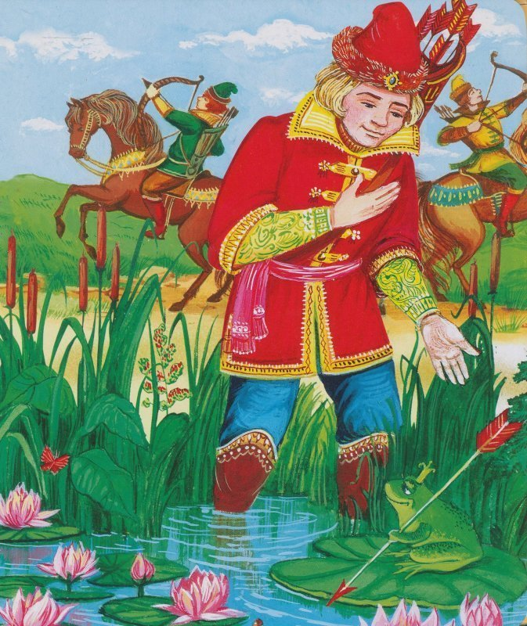Во время чтения сохраняйте зрительный контакт с ребенком. Садитесь так, чтобы он мог видеть ваше лицо, наблюдать за мимикой, выражением глаз, жестами.
* Читайте неторопливо, но и не монотонно. Играйте голосом: читайте то быстрее, то медленнее, то громче, то тише – в зависимости от содержания сказки и характеров персонажей. Старайтесь передать интонацией смешную или грустную ситуацию, но не переигрывайте.
* Сокращайте текст, если он слишком длинный, пересказывайте некоторые фрагменты своими словами, но не уходите от содержания сказки.
* Читайте сказки всегда, когда ребенок хочет их слушать. Может быть для взрослых скучновато, но для ребенка – нет.
* Читайте ребенку каждый день, даже тогда, когда он научится делать это сам.
* Незнакомую сказку сначала прочитайте сами, чтобы направить внимание ребёнка в нужное русло
* Рассмотрите вместе с ребёнком иллюстрации, задайте вопросы, по беседуйте с ним, дайте ему возможность выразить свои чувства, своё отношение к прочитанному.

Сказка для ребёнка — это игра, волшебство. Немного сказки, немного чуда, и вы уже видите перед собой счастливого здорового ребёнка.

**Читайте с детьми как можно больше!**

